**GIỮA KỲ ĐA NỀN TẢNG**

**Quá trình làm:**

1. **Cài đặt cấu trúc project**
   1. **Expo init giuaky**
   2. **Blank**

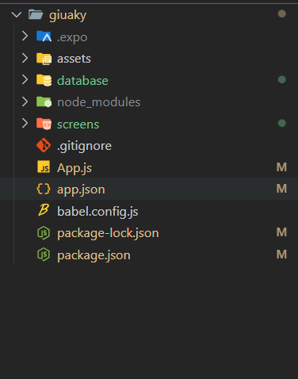

1. **Cài đăt các thư viện hỗ trợ cho việc code**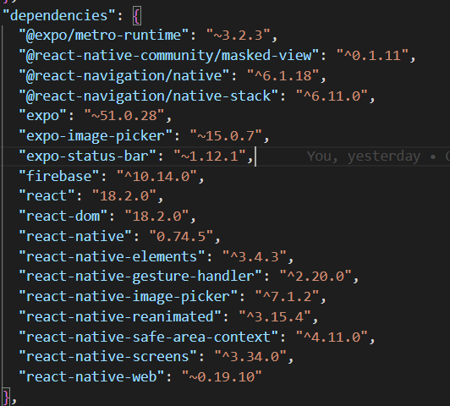
2. **Tạo giao diện thêm**
3. **Kết nối firebase cloud store**
   1. 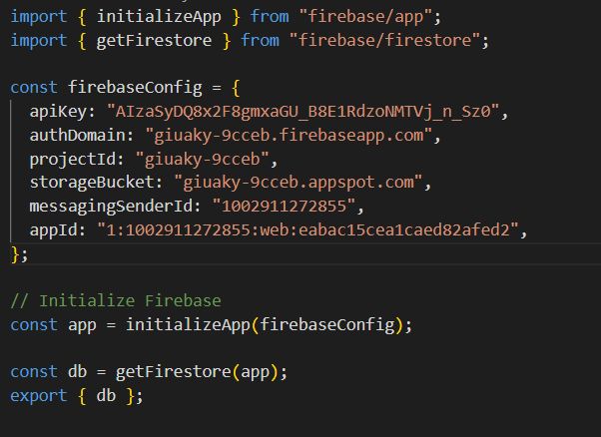
4. **Tiến hành thực hiện thêm dữ liệu vào firebase**
5. **Tạo giao diện hiển thị danh sách sản phẩm**
6. **Tạo giao diện xem chi tiết sản phẩm ( có cả nút Delete, Update)**
7. **Tiến hành thực hiện chức năng Delete**
8. **Tiến hành thực hiện chức năng Update**